lek
le

k

lek lek lek lek lek lek
lek . . . . .
lek lek lek lek lek lek
lek . . . . .
elek
e
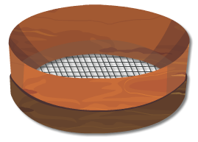
lek

elek elek elek elek elek
elek . . . .
elek elek elek elek elek
elek . . . .

ka
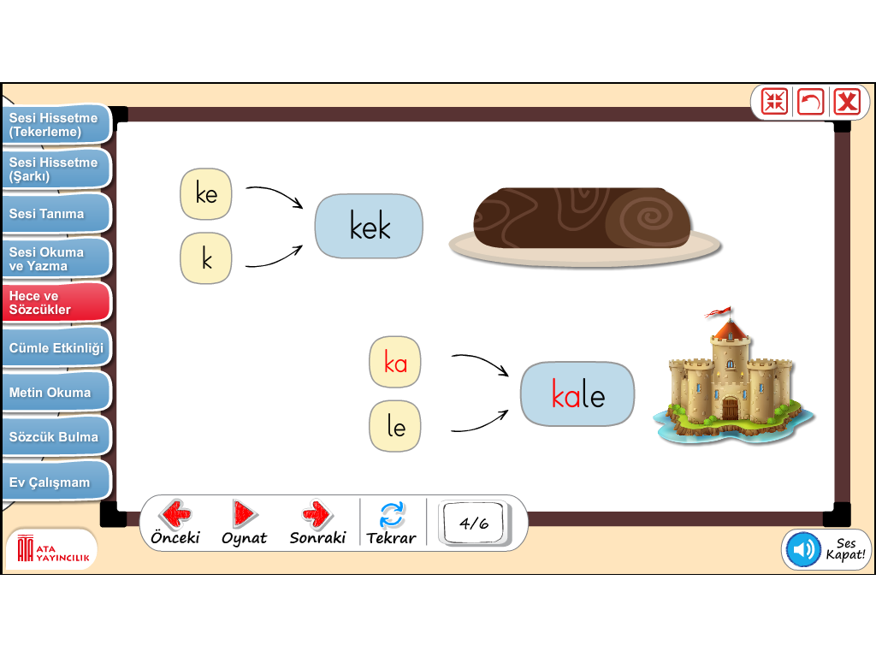
kale

le

kale kale kale kale kale
kale . . . .
kale kale kale kale kale
kale . . . .
ke
kelek
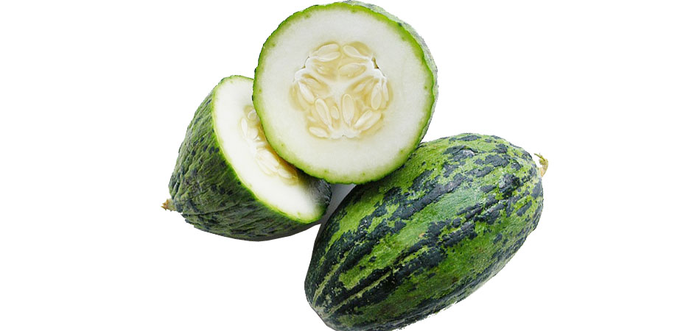
lek

kelek kelek kelek kelek
kelek . . .
kelek kelek kelek kelek
kelek . . .
6 RAKAMINI ÖĞRENELİM
1.Sincaplardan 6 tane olanı yuvarlak içine alınız.

2. Çiçeklerden 6 tane olanı boyayınız.


3. Aşağıdaki kelebeklerden 6 tane olanları yuvarlak içine alınız.

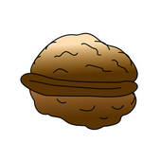
5. Cevizlerden kaçar tane olduklarını altlarına yazınız.

…….. …….. …….. ……..
6. Her bölümde kaç fındık olduğunu örnekteki gibi altına yazınız.
..…………..

……………

……………
…………
……………

……………

Aşağıdaki kutucukların hangisinde 6 tane nesne vardır? İşaretleyin.

